Проектировочные компетенции управленческой команды: проектирование коммуникативной образовательной среды
Федина О.Н.,
старший воспитатель
МБДОУ «Детский сад №94 комбинированного вида»
Приволжского района г.Казани

Название нашего семинара условно можно поделить на три части: проектировочные компетенции, управленческая команда, коммуникативная образовательная среда.
Начну с понятия «управленческая команда».
Готовясь к семинару, я натолкнулась на фразу «Чтобы забросить мяч в корзину, нужно десять рук» (Джон Вуден, тренер команды « Bruins » Калифорнийского университета, выигравшей 10 национальных чемпионатов в течение 12 лет) Эта фраза стала отправной в подготовке моего выступления.
Одному человеку с замечательной идеей часто не достает навыков, интеллекта, времени для ее воплощения. Необходимо объединять коллективные усилия, чтобы решать многие проблемы.
Сочетание «управленческая команда» очень любимо руководителями и старшими воспитателями тоже. Кто-то считает, что управленческая команда в детском саду у них сформирована, кто-то хотел бы ее создать в своем коллективе и считает, что существование такой команды разом освободило бы его от груза ответственности и помогло организовать работу…
Все не так просто и не так однозначно. Создание управленческой команды в детском саду - об этом можно рассказывать долго –поэтому оставим эту тему для отдельного семинара... Давайте, будем считать, что все здесь присутствующие, знают, что такое «управленческая команда», знакомы с условиями, которые необходимы, чтобы эта управленческая команда зародилась и, самое главное, действовала.
Обратимся к ключевому словосочетанию из темы нашего семинара- проектировочные компетенции--- и на нем остановимся подробнее как на наиболее актуальном сегодня и прописанном в профессиональном стандарте педагога педагога
В виде фразы педагогическая деятельность по проектированию.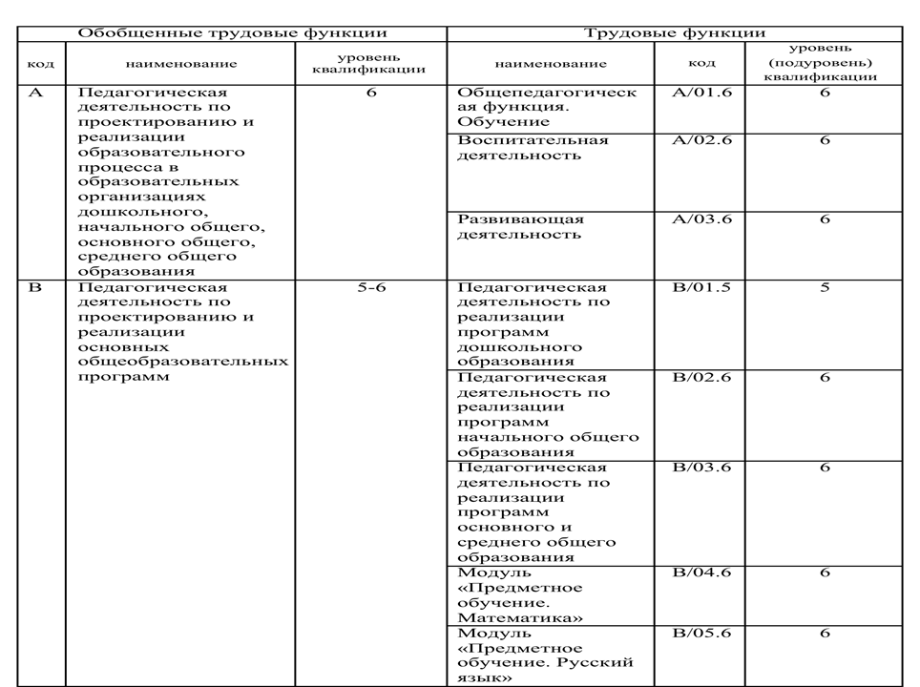
Новый уровень профессиональной компетентности педагогических кадров, заданный в требованиях федерального государственного образовательного стандарта и Профессиональном стандарте педагога, и определили актуальность темы нашего семинара
В разных источниках различные определения «Проектир.компетенции».
В разных источниках различные определения «Проектировочной компетенции… Очень развернуто это определение дается В исследованиях Л. Тондла, И. Пейша проектирование рассматривается как целенаправленная деятельность, целью которой является формулировка и моделирование представления о будущей деятельности, предназначенной для удовлетворения общественных и личных потребностей; о будущем конечном результате; o будущих последствиях, которые возникают в результате создания и функционирования ее продукта- Н:проекта, технологий.
Я предлагаю взять за основу следующую формулировку Проектировочная компетенция педагога-это часть профессиональной компетентности, предполагающей способность применять в практической деятельности знания, умения, навыки и профессионально значимые качества личности, обеспечивающие эффективное прогнозирование, моделирование и планирование образовательного процесса.
И здесь остро стает вопрос различения двух определений: компетентность и компетенция.
Анализ работ по проблеме компетентностного подхода позволяет сделать вывод о том, что в настоящее время отсутствует однозначное понимание понятий «компетенция» и «компетентность», часто они используются в одном контексте.
Попробуем разобраться…
Как это сделали в свое время Д.И. Ушаков , С.И. Ожегов. При составлении своих словарей «Компетентность – осведомленность, авторитетность; компетенция – круг вопросов, явлений, в которых данное лицо обладает познанием, опытом, хорошо осведомлен»
На слайде представлены ряд определений
компетенции и компетентности
Компетенция включает в себя совокупность взаимосвязанных качеств личности (знаний,, умений, навыков, способов действия), необходимых для качественной продуктивной деятельности в определенной области. (А.В. Хуторской)
Компетенция – это способность к выполнению какой-либо деятельности на основе приобретенных в ходе обучения знаний, навыков, умений, опыта работы (→ характеризует уровень овладения языком), и составляющий содержательный компонент обучения.
Компетентность-владение, обладание человеком компетенциями, включающей личное отношение человека к предмету деятельности (А.В. Хуторской)
Компетентность – это свойства личности, определяющие ее способность к выполнению деятельности на основе сформированной компетенции, т.е. это свойство, базирующееся на компетенции.)
Чтобы лучше разобраться в этих двух определениях я приготовила ряд занимательных картинок, которые помогут расставить нам все по своим полочкам (слайды 12-16).
Предлагаю участникам семинара выполнить экспресс-задание.
Пр. задание: разделите предложенные понятия на 2 группы « Компетенция» и «Компетентность», пятую строку заполните сами (педагоги работают по группам-столам, результат работы выписывается на флеш-доску)
Профессиональные компетенции | Компетентность
Гибкость мышления | Постоянное стремление к обновлению знаний (М.А.Чошанов)
Создание и управление командой | Готовность специалиста включиться в определенную деятельность (А.М. Аронов)
Владение ИКТ | Способность действовать в ситуации неопределенности (О.Е.Лебедев)
Креативность, творчество | Опыт в определенной сфере

Для заполнения пятой строки:
Профессион.компетенции - ответственность, следование стандартам,владение средствами общения,планирование,принятие решений,коммуникация, навыки пректирования, специальные знания и умения по направлению деятельности, знание законодательства
Компетентность- способность организовывать исследовательскую деятельность, компетентность в педагогическом оценивании, презентационная компетентность (транслирование собственного опыта)

Смещение конечной цели образования со знаний на «компетентность» позволяет решать проблему, типичную для российской школы, когда ученики могут хорошо овладеть набором теоретических знаний, но испытывают значительные трудности в деятельности, требующей использования этих знаний для решения конкретных задач или проблемных ситуаций. Таким образом восстанавливается нарушенное равновесие между образованием и жизнью.
Многообразие подходов к определению понятий «компетенция» и «компетентность» не дает их однозначного толкования. Но очевидным является тот факт, что компетентность как результат образования, предполагает набор определенных компетенций. Компетентность — обладание человеком соответствующей компетенцией, включающей его личностное отношение к ней и предмету деятельности, то есть это уже состоявшееся личностное качество человека. Компетентный человек обладает определенным набором компетенций, позволяющих ему обоснованно судить об определенной области деятельности и эффективно действовать в ней.
Мое выступление было бы не полным, если бы я не затронула еще один термин, которым часто замещают понятия компетентности или компетенции - профессионализм - особое свойство людей систематически, эффективно и надёжно выполнять сложную деятельность в самых разнообразных условиях.
Для приобретения профессионализма необходимы соответствующие способности, желание и характер, готовность постоянно учиться и совершенствовать свое мастерство.
Уже на уровне бытового сознания люди понимают, что получение выпускником вуза диплома - это еще не признак его профессионализма. Выпускника ВУЗа называют «молодым специалистом» определяя, так образом, его статус. Считается, что ему еще требуется определенное время, чтобы приобрести профессиональный опыт, а также соответствующая профессиональная среда, предоставляющая ему возможность сформироваться как профессионалу.
Таким образом, наличие у человека диплома, сертификата, подтверждающего уровень его квалификации (а чаще - некоторой совокупности знаний, осведомленности в данной профессиональной сфере) - это необходимое (но не достаточное) условие для последующего становления профессионализма. Человек может приобрести это свойство в результате специальной подготовки и долгого опыта работы, но может и не приобрести его, а лишь «числиться» профессионалом.
Педагогическое мастерство — это сплав личностно-деловых качеств и профессиональной компетентности учителя-воспитателя. Понятие «профессионализм» является более широким, чем понятие «профессиональная компетентность». Быть профессионалом - это не только знать, как делать, но и уметь эти знания реализовывать, добиваясь необходимого результата. (Спасателем на водах не может быть тот, кто, по выражению, «знает как плавать», но не умеет этого делать). Важна и результативность деятельности, и соотнесение ее с затратами (психологическими, физиологическими и др.), то есть при оценке профессионализма речь должна идти об эффективности профессиональной деятельности.
Вернемся к проектировочным компетенциям.
1.Какими же знаниями должны обладать педагоги для эффективного проектирования своей работы и работы управленческой команды?
В первую очередь необходимо знать законодательство в сфере образования как на федеральном уровне, так и на местном. Именно в законодательных актах в описаны и рекомендованы образовательные стандарты. В этих стандартах уже учтен существующий опыт и поэтому педагогу следует только выстроить свою деятельность, соблюдая и не нарушая данные рекомендации.
Во вторых, необходимы знания, относящиеся к общепедагогическим компетенциям: это знания в педагогике и психологии, особенностей развития детей дошкольного возраста.
Проектировщику надо знать законы и принципы, по которым существуют, функционируют предлагающиеся к проектированию педагогические технологии. Сегодня в практической части нашего семинара мы с вами будем демонстрировать проектировочные компетенции в рамках использования эффективных технологий социализации, автор Н.П. Гришаева, и реализуемые у нас в детском саду, но об этом позже.

2. Проектировочная компетенция подразумевает под собой разнообразные виды умений: аналитические, рефлексивные, гностические, конструктивные, коммуникативные, организационные и др.
Более конкретно проектировочную компетенцию можно представить в виде набора определенных умений.
-Умения ставить цели и задачи воспитательно-образовательной работы применительно к конкретной группе детей и к каждому воспитаннику с учетом особенностей его развития. Педагог должен уметь замечать «ростки» нового в развитии ребенка, коллектива и в соответствии с этим организовывать дальнейшую работу. По мере овладения детьми теми или иными умениями (например, освоили один вариант настольно-печатной игры) он будет вносить в их деятельность изменения и усложнения (предлагает новый вариант игры).
-Умения проектировать материальное оснащение образовательного процесса (использование игрушек, поделок оборудования для занятий, труда; выращивание рассады, пересадка комнатных растений; организация выставок художественного творчества детей и их родителей и др.). Педагог должен быть готов данные умения проявить при построении развивающей среды (организованное жизненное пространство, способное обеспечить социально- культурное становление дошкольника, удовлетворить потребности актуального и ближайшего творческого развития ребенка, становление его способностей).
-Умения конструировать занятия, развлечения, праздники. При конструировании занятий надо определять тип занятия, тему, программное содержание, оборудование и материалы, описывать ход занятия, предусмотрительно готовиться к решению тех или иных трудностей, которые могут возникнуть в процессе выполнения детьми разных видов заданий. Важным моментом при конструировании занятий является учет возможностей каждого ребенка и коллектива детей в целом.
-Умения планировать этапы деятельности.
Планирование - это вид умственной деятельности, при котором создается образ потребного будущего, включающий понимание этапов его достижения. Планирование в ДОУ — это заблаговременное рациональное распределение основных видов деятельности детей в течение дня,
-Умения использовать инновационные методические приемы. Инновация (англ. innovation) — это внедренное новшество, обеспечивающее качественный рост эффективности процессов. Процесс внедрения невозможен без соответствующих компетенций педагога.
- Умение использовать ИКТ
3. В структуру проектировочной компетентности помимо знаний и умений целесообразно включение профессионально значимых качеств личности. По мнению психолога Т.И. Руднева, есть набор качеств, который проявляется в профессионально-педагогической и познавательной направленности личности педагога, характеризует его отношение к работе и влияет на эффективность проектировочной деятельности.
Пр.задание: Назовите эти качества:
- наличие ясной цели, стремление ее достигнуть - целеустремленность;
- необходимость, обязанность отвечать за свои поступки и действия ответственность;
- сосредоточенность, подтянутость - собранность ;
- последовательность, умение следовать алгоритму, стандарту -организованность;
- строгость, ожидание от людей выполнения своих обязанностей требовательность.

Рассмотрев содержание проектировочных компетенций , хочется верить , что направлены эти знания будут, в том числе, и на проектирование коммуникативной образовательной среды в вашем учреждении.
Под коммуникативно-ориентированной моделью образовательной среды (В.В. Рубцов) понимается форма сотрудничества (коммуникативного взаимодействия), которое создает особые виды общности между детьми и педагогами, между самими детьми. Исходным основанием такого подхода к образовательной среде является понимание того, что необходимым условием развития ребенка является его участие в совместной деятельности, разделенной со взрослыми и/или другими участниками образовательного процесса.
Сотрудники Рубцова Н.И.Поливанова и И.В. Ермакова выделили следующие структурные компоненты образовательной среды: внутренняя направленность учреждения, психологический климат, социально-психологическая структура коллектива, психологическая организация передачи знаний, психологические характеристики учащихся и т.д.
Одним из направлений деятельности нашего ОУ по созданию коммуникативной среды является внедрение и реализация технологий эффективной социализации Н.П.Гришаевой
Технологии эффективной социализации являются эффективными компонентом формирования именно такой коммуникативной образовательной среды, т.к обеспечивают личностно-ориентированный, деятельностный подход в образовании дошкольников, обусловленны живым диалогом и сотворчеством педагога и ребенка Образовательная среда нашего детского сада создает коммуникативное пространство, в которой раскрывается личностный потенциал ребенка
Почему именно технологии эффективной социализации? Все мы знаем о проблемах социализации современных детей, проблемах коммуникативной успешности, речевого развития… Не буду сейчас подробно на них останавливаться, но скажу, что именно технологии эффективной социализации направлены на решение этих проблем.
Предлагаемая Н.П. Гришаевой система социализации включает в себя восемь технологий, которые могут использоваться как вместе, так и отдельно. Мы в нашем детском саду используем шесть из них.
Рефлексивный круг
Данная технология в нашем детском саду использовалась всегда, правда под другим названием-групповой сбор. Технология его проведения, наверняка известна всем, задачи вы видите на слайде:
– сплочение детского коллектива;
- формирование умения слушать и понимать друг друга;
-– формирование общей позиции относительно различных аспектов жизни в группе;
-обсуждение планов на день, неделю, месяц;
-развитие умения выражать свои чувства и переживания публично;
-привлечение родителей к жизни детей в ДОО.
Ситуация месяца
Каждую ситуацию дети всех возрастных групп проживают в течение одного месяца, иногда и более. В зависимости от её сложности и интереса к ней детей и педагогов. По завершении каждой ситуации проводится заключительный праздник.
Каждая ситуация направлена на освоение ребенком определенной социальной роли.
Дети –волонтеры
Задачи этой технологии:
-развитие навыков общения в разновозрастном коллективе;
-развитие самостоятельности и ответственности, прежде всего, вотношении младших детей;
-создание такой ситуации развития, при которой формирование игровой деятельности и передача игрового опыта происходит в естественной среде, а не по показу и рассказу воспитателя.
Для организации и реализации данной технологии необходимо специально в каждый режимный момент предоставлять старшим детям возможность помочь или научить младших детей.
В детском саду функционирует Школа волонтеров, ее открытие обусловлено было сложностями, с которыми столкнулись наши юные волонтеры, разработан логотип, волонтерская книжка и другая атрибутика волонтерского движения.
Проблемная педагогическая ситуация
Цель проведения каждой ППС – самоопределение детей вэмоционально-напряжённой для них ситуации, в которой необходимо принять собственное решение без участия взрослого, дать оценку собственным действиям, извлечь урок из собственного поведения.
Ситуация проводится без присутствия взрослых.
Не секрет, что идеальный детский сад видится нам райским местом, где живет добро, терпеливые воспитатели, интересные игрушки, вкусная еда, без малейшего напряжения для детей. У ребенка нет даже навыка разобраться в каких либо жизненных коллизиях: мальчишки не поделили игрушки, воспитатель разнимет, уронил бумажку, мл.воспитатель подберёт…тепличные условия, не имеющие ничего общего с реальностью…мы не говорим , что что надо предоставить возможность ребенку браться за половую тряпку или кормить пережаренной картошкой, оставлять их без присмотра….мы говорим о том , что надо предоставлять ребенку возможность самим находить выход из экстремальной ситуаций и конфликтов
Проведение круга рефлексии после ситуации обязательно.
Родители обязательно ставятся в известность о проведении таких мероприятий в группе. В день проведения, вывешивается листок со словом СИТУАЦИЯ, кот.становится сигналом для родителей для беседы с ребенком, о том что произошло в группе.
Развивающее общение
Адель Фабер, Элейн Мазлиш «Как говорить , чтобы дети слушали и как слушать , чтобы дети говорили»-именно на эту книгу опирается Н.П. Гришаева.
Главное в овладении технологии «Развивающего общения» соблюдать следующие принципы, вы их видите на слайде.
Технология «Развивающее общение» позволяет ребенку решать свои проблемы, найти решение в конфликтной ситуации позволяет ребенку, справится с агрессией, яростью,, учит поиску компромисса. Ведь конфликты это неотьемлемая часть человеческой жизни. Конечно, прежде учить этому ребенка, мы должны обучиться этому сами и в этом направлении ведется работа с воспитателями в форме постоянно действующего семинара, в ходе которого разбираются различные педагогические ситуации, проводятся игры-тренинги
На слайдах дано описание еще двух технологий «Социальная акция» и «Волшебный телефон», а о технологии «Клубный час подробнее в следующем выступлении.

